|  |  |  |
| --- | --- | --- |
|  |  |  |

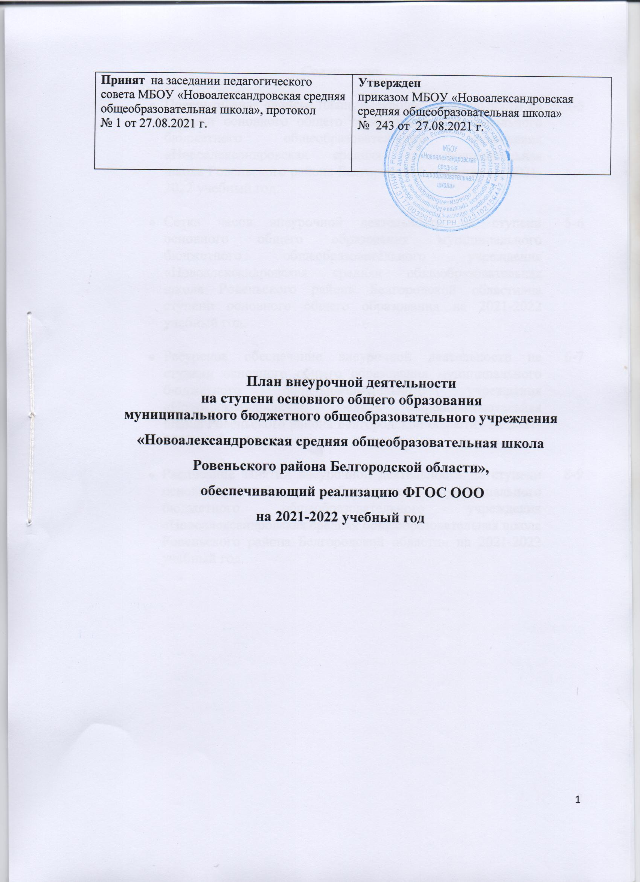

**Содержание**

|  |  |  |
| --- | --- | --- |
|  | Пояснительная записка плана внеурочной деятельности на ступени основного общего образования муниципального бюджетного общеобразовательного учреждения «Новоалександровская средняя общеобразовательная школа Ровеньского района Белгородской области» на 2021-2022 учебный год. | 3-5 |
|  | Сетка часов внеурочной деятельности на ступени основного общего образования муниципального бюджетного общеобразовательного учреждения «Новоалександровская средняя общеобразовательная школа Ровеньского района Белгородской области»на ступени основного общего образования на 2021-2022 учебный год. | 5-6 |
|  | Ресурсное обеспечение внеурочной деятельности на ступени основного общего образования муниципального бюджетного общеобразовательного учреждения «Новоалександровская средняя общеобразовательная школа Ровеньского района Белгородской области» на 2021-2022 учебный год. | 6-7 |
|  | Расписание занятий внеурочной деятельности на ступени основного общего образования муниципального бюджетного общеобразовательного учреждения «Новоалександровская средняя общеобразовательная школа Ровеньского района Белгородской области» на 2021-2022 учебный год. | 8-9 |

1. **Пояснительная записка**

**плана внеурочной деятельности муниципального бюджетного общеобразовательного учреждения «Новоалександровская средняя общеобразовательная школа Ровеньского района Белгородской области» на 2021-2022 учебный год**

План внеурочной деятельности МБОУ «Новоалександровская средняя общеобразовательная школа» определяет состав и структуру направлений, формы организации, объём внеурочной деятельности для обучающихся на ступени основного общего образования. При отборе содержания и видов деятельности детей по каждому направлению внеурочной деятельности учтены интересы и потребности детей, пожелания родителей, опыт внеаудиторной и внеурочной деятельности педагогов.

**Нормативно-правовой основой формирования плана** внеурочной деятельности являются следующие нормативные документы

* Конституция Российской Федерации (ст.43).
* Федеральный закон РФ «Об образовании в Российской Федерации» от 29 декабря 2012г. №273 - ФЗ;
* Постановление Главного государственного санитарного врача РФ от 29.12.2010г. № 189 (ред.от 24.11.2015) «Об утверждении СанПиН 2.4.2.2821-10 «Санитарно-эпидемиологические требования к условиям и организации обучения в общеобразовательных учреждениях" (вместе с СанПиН 2.4.2.2821 -10. Санитарно-эпидемиологические требования к условиям и организации обучения в общеобразовательных организациях. Санитарно-эпидемиологичемские правила и нормативы» );
* Приказ министерства образования и науки РФ от 14.12.2009 г. № 729 «Об утверждении перечня организаций, осуществляющих издание учебных пособий, которые допускаются к использованию в образовательном процессе в имеющих государственную аккредитацию и реализующих образовательные программы общего образования образовательных учреждениях» (в ред. приказов Минобрнауки РФ от 13.01.2011 № 2, от 16.01.2012 №16);
* Письмо Минобрнауки РФ «О введении федерального государственного образовательного стандарта общего образования от 19.04.2011г. № 03 -255
* Письмо Минобрнауки РФ «Об организации внеурочной деятельности при введении федерального государственного образовательного стандарта общего образования от 12 мая 2011г . №03-296.
* Методические письма ОГАОУ ДПО «БелИРО»;
* Устав МБОУ «Новоалександровская сош»;
* Локальные акты МБОУ «Новоалександровская сош»

**Общая характеристика плана внеурочной деятельности**

Внеурочная деятельность обучающихся организуется в целях формирования единого образовательного пространства муниципального бюджетного общеобразовательного учреждения «Новоалександровская средняя общеобразовательная школа Ровеньского района Белгородской области», и направлена на достижение планируемых результатов освоения основной образовательной программы основного общего образования.

***Целью*** внеурочной деятельности является обеспечение достижения планируемых личностных и метапредметных результатов освоения основных образовательных программ основного общего образования обучающимися, создание  условий для достижения обучающимися  необходимого для жизни в обществе социального опыта и формирования принимаемой обществом системы ценностей, для многогранного развития и социализации каждого школьника в свободное от учёбы время.

Координирующую роль выполняет классный руководитель, который в соответствии со своими функциями и задачами:

-взаимодействует с педагогическими работниками, а также учебно-вспомогательным персоналом общеобразовательного учреждения;

-организует в классе образовательный процесс, оптимальный для развития положительного потенциала личности обучающихся в рамках деятельности общешкольного коллектива;

-организует систему отношений через разнообразные формы воспитывающей деятельности коллектива класса, в том числе, через органы самоуправления;

-организует социально значимую, творческую деятельность обучающихся.

Внеурочная деятельность является составной частью учебно-воспитательного процесса МБОУ «Новоалександровская средняя общеобразовательная школа».

В соответствии с Образовательной программой МБОУ «Новоалександровская средняя общеобразовательная школа» для обучающихся 5-9 классов организуется внеурочная деятельность по направлениям развития личности **(спортивно-оздоровительное, социальное, общеинтеллектуальное, общекультурное, духовно-нравственое)**, в том числе через такие формы, как экскурсии, круглые столы, конференции, диспуты, школьные научные общества, олимпиады, соревнования, поисковые и научные исследования, общественно полезные практики.

В целях создания благоприятных условий для всестороннего развития, формирования личности, способной к самореализации, обучающимся и их родителям (законным представителям) был предложен ряд занятий внеурочной деятельности: «Настольный теннис», «В царстве английского»,«Немецкий язык»,«В царстве биологии», «Хореография», «Формула правильного питания», «Белгородоведение», «Школа дорожной безопасности», «Шахматы», «Православная культура», «Патриот», «Баскетбол», «Промышленный дизайн. Проектирование материальной среды», «Геоинформационные технологии», «Основы программирования на языке Python на примере программирования беспилотного аппарата», «В мире пластилина», «Разработка приложений виртуальной и дополнительной реальности: 3D – моделирование», «На пути к ОГЭ», «Основные вопросы математики в ЕГЭ», «Культура общения», «Волейбол», «Педкласс».

В результате анкетирования, проведённого с обучающимися и их родителями (законными представителями), для обучающихся будут реализованы следующие занятия внеурочной деятельности:

|  |  |  |
| --- | --- | --- |
| **№** | **Основных направлений внеурочной деятельности** | **Название занятия** |
| 1 | Спортивно-оздоровительное | «Шахматы» |
| «Волейбол» |
| 2 | Социальное | «Формула правильного питания» |
| «Педкласс» |
| 3 | Общеинтеллектуальное | «Разработка приложений виртуальной и дополнительной реальности: 3D – моделирование» |
|  |  | «Промышленный дизайн. Проектирование материальной среды» |
|  |  | «Геоинформационные технологии» |
|  |  | «Основы программирования на языке Python на примере программирования беспилотного аппарата» |
| 4 | Общекультурное | «Культура общения» |
| 5 | Духовно-нравственное | «Патриот» |
|  | |

1. **Сетка часов внеурочной деятельности**

**муниципального бюджетного общеобразовательного учреждения «Новоалександровская средняя общеобразовательная школа**

**Ровеньского района Белгородской области» на 2021-2022 учебный год**

|  |  |  |  |  |  |  |  |  |  |  |  |  |  |
| --- | --- | --- | --- | --- | --- | --- | --- | --- | --- | --- | --- | --- | --- |
| **Направление внеурочной деятельности** | **Формы организации внеурочной деятельности** | **Название программы** | **Всего** | | | | | | | | | | |
| **V** | **VI** | | **VII** | | | | | **VIII** | **IX** |  |
|  | | | | | | | | | | |
| Спортивно-оздоровительное | факультатив | «Шахматы» 3 года |  | | 1-ый год обучения  (1 ч), 34ч. | | | 3-ый год обучения  (1 ч), 34ч. | | . | |  | **68** |
| секция | «Волейбол»  (1 год) |  | |  | | |  | | 1 год обучения  (2 ч), 34ч | |  | **68** |
| Общеинтеллектуа  льное | факультатив | «Разработка приложений виртуальной и дополнительной реальности: 3D – моделирование», (1 год) |  | 1 год обучения  (2 ч), 68ч | | | | |  |  | |  | **68** |
|  | факультатив | «Промышленный дизайн. Проектирование материальной среды», (1 год) | 1 год обучения  (2 ч), 68ч |  | | | | |  |  | |  | **68** |
|  | факультатив | «Геоинформационные технологии» ( 1 год) |  |  | | | | | 1 год обучения  (2 ч), 68ч |  | |  | **68** |
| Социальное | факультатив | «Формула правильного питания» , (1 год) | 0,5ч.,  1 -й год обучения |  | | |  | | |  | |  | **17** |
| факультатив | «Педкласс» (1 год) |  |  | | |  | | |  | | 0,5ч.,  1 -й год обучения | **17** |
| Общекультурное | факультатив | «Культура общения», (1год) |  | 0,5 ч., 1-й год обучения, 17ч. | | |  | | |  | |  | **17** |
| Духовно-нравственное | факультатив | «Патриот (2 года) |  | 1,  1-ый год обучения.  34 ч | | | . | | |  | |  | **34** |
| **Всего** |  |  | **85** | **119** | | | **136** | | | **68** | | **85** | **493** |

Для работы по пяти направлениям внеурочной деятельности МБОУ «Новоалександровская средняя общеобразовательная школа» использует разнообразные формы:

1.Спортивно-оздоровительное направление для учащихся 5, 9 классов реализуется в форме:

Дней здоровья, веселых стартов, физ. минуток, бесед о ЗОЖ, соревнований, утренней зарядки

2.Духовно-нравстсвенное направления для учащихся 5,7-9 классов реализуются в форме:

проведения музейных уроков в краеведческом музее, театрализованных представлений на уровне класса и школы, посещение выставок, экскурсий в музеи.

1. Общекультурное направление для учащихся 5,7-9 классов реализуется в форме:

- концертов, инсценировок, театрализованных представлений на уровне класса и школы, посещение выставок, экскурсий в музеи, подготовке к праздникам, изготовление поздравительных открыток, посещении сельской и районной библиотеки.

1. Социальное направление для учащихся 6-9 классов реализуется в форме:

- экскурсий в музеи, встречи с ветеранами, работниками КДН, трудовых десантов, участия ребенка в социальных акциях, дежурство по классу.

5. Общеинтеллектуальное направление для учащихся 8,9 реализуется в форме - конкурса чтецов, рисунков, викторин, познавательных и интеллектуальных игр, исследовательских работ, олимпиад, взаимопомощи в учебе.

**3. Ресурсное обеспечение муниципального бюджетного общеобразовательного учреждения «Новоалександровская средняя общеобразовательная школа Ровеньского района Белгородской области» на 2021-2022 учебный год**

|  |  |  |  |  |  |
| --- | --- | --- | --- | --- | --- |
| **№ п/п** | **Основные направления** | **Форма организации внеурочной деятельности**  **/название** | **Обеспечение** | | |
| **Кадровое** | **Программное**  *(с указанием сроков реализации программы)* | **Материально-техническое** |
| 1 | Спортивно-оздоровительное | Факультатив «Шахматы» | Учитель физической культуры Мороз В.М. | Сборник программ внеурочной деятельности: под ред. Н.Ф. Виноградовой.- М.: Вентана-Граф, 2011, 3 года, 11-13 лет  (5-8кл.) | учебный кабинет |
|  | секция «Волейбол» | Учитель физической культуры Мороз В.М. | Примерная государственная программа спортивной подготовки для детско-юношеских спортивных школ, специализированных детско-юношеских школ олимпийского резерва, школ высшего спортивного мастерства. М.: Советский спорт-2010. Под ред. Авторского коллектива В.Г. Барчуковой, В.А. Воробьева, О.В. Матыцина. | Спортивный зал |
| 2 | Общеинтеллектуальное | Факультатив «Промышленный дизайн. Проектирование материальной среды» | Учитель математики Омуткова Н.А. | Сборник методических материалов . «Промышленный дизайн. Проектирование материальной среды» Саакян С.Г., Рыжов М.В., М.:2019г., 5 кл, 1год. | учебный кабинет |
| Факультатив «Геоинформационные технологии» | Учитель физики и информатики Ряднова С.П. | Сборник методических материалов . Геоинформационные технологии . Быстров А.Ю., Фоминых А.А., М.:2019г. 6 кл., 1 год | учебный кабинет |
| Факультатив «Разработка приложений виртуальной и дополненной реальности: 3D моделирование и программирование» | Учитель физики и информатики Ряднова С.П. | Сборник методических материалов . «Разработка приложений виртуальной и дополненной реальности: 3D моделирование и программирование» Саакян С.Г., Рыжов М.В., М.:2019г., 7 кл, 1год. | учебный кабинет |
| 3 | Социальное | Факультатив «Формула правильного питания» | учитель немецкого языка и православной культуры Овод В.В. | «Разговор о правильном питании»  Автор: М.М. Безруких, А.Г. Макеева, Т.А. Филиппова  М.: ОЛМА Медиа Групп, 2014., 17 часов. | учебный кабинет |
| Факультатив «Патриот» | учитель ОБЖ Шилов М.А.. | Воронова Е.А. Патриотическое воспитание в современной школе. Ростов н/Дону.: Феникс, 2012г., 12-13лет, 2 года  (6 кл.) | учебный кабинет, школьный двор |
| Педкласс | Учитель русского языка и литературы Бондаренко М.А. | Программа И.В. Гордиенко «Основы педагогики» и авторских учебников по педагогике и психологии (Н.В. Бордовская, А.А. Реан, И.Ф. Исаев, И.А. Зимняя, Е.Н. Шиянов, В.А. Сластенин, Н.Е. Щурковой и др.).-М.: Просвещение, 2004г., 10-11классы | учебный кабинет |
| 4 | Общекультурное | «Культура общения» | учитель немецкого языка и православной культуры Овод В.В. | Программоа  «Культура общения. 5-11 классы» разработанная кафедрой теории и практики коммуникации ВОИПКиПРО под общей редакцией И.А.Стернина, Воронеж.-2012г., 6 класс 1 год | учебный кабинет |

**Расписание занятий внеурочной деятельности**

**муниципального бюджетного общеобразовательного учреждения «Новоалександровская средняя общеобразовательная школа Ровеньского района Белгородской области» на 2021-2022 учебный год**

**на уровне основного общего образования**

**Расписание занятий внеурочной деятельности для 5 класса на 2021-2022 учебный год**

|  |  |  |
| --- | --- | --- |
| **День недели, время** | **Название занятия** | **ФИО педагога** |
| **Понедельник**  **14.05 – 14.50** | «Промышленный дизайн. Проектирование материальной среды» - 1 час | Омуткова Н.А. |
| **Вторник**  **14.50 – 15.35** | «Мир песен»- 1 час | Мокрогузов Н.П. |
| **Среда**  **14.45 – 15.30** | «Промышленный дизайн. Проектирование материальной среды» - 1 час | Омуткова Н.А. |
| **Четверг**  **14.45 – 15.30** | «Формула правильного питания» - 0,5 часа | Ольшанская Ю.А. |
| **Пятница**  **13.45 -14.30** | «Школа дорожной безопасности» | Шилов М.А. |

**Расписание занятий внеурочной деятельности для 6 класса на 2021 -2022 учебный год**

|  |  |  |
| --- | --- | --- |
| **День недели, время** | **Название занятия** | **ФИО педагога** |
| **Понедельник**  **14.45 – 15.30** | «Разработка приложений виртуальной и дополнительной реальности: 3D – моделирование» - 1 час | Ряднова С.П. |
| **Вторник**  **14.45 – 15.30** | «Культура общения»/ - 0,5 ч. | Овод В.В.. |
| **Среда**  **14.45 – 15.30** | «Патриот» - 1 час | Шилов М.А. |
| **Четверг**  **14.45 – 15.30** | «Разработка приложений виртуальной и дополнительной реальности: 3D – моделирование» - 1 час | Ряднова С.П. |

**Расписание занятий внеурочной деятельности для 7 класса на 2021-2022 учебный год**

|  |  |  |
| --- | --- | --- |
| **День недели, время** | **Название занятия** | **ФИО педагога** |
| **Вторник**  **14.50 – 15.35** | «Геоинформационные технологии» -1 час | Ряднова С.П. |
| **Среда**  **15.20 - 16.05** | «Геоинформационные технологии» -1 час | Ряднова С.П. |
| **Четверг**  **14.50 – 15.35** | «Шахматы» - 1 час | Мороз В.М. |

**Расписание занятий внеурочной деятельности для 8 класса на 2021-2022 учебный год**

|  |  |  |
| --- | --- | --- |
| **День недели, время** | **Название занятия** | **ФИО педагога** |
| **Понедельник**  **15.10 – 15.55** | «Волейбол» - 1 час | Мороз В.М. |
| **Среда**  **15.20 – 16.05** | «Волейбол» - 1 час | Мороз В.М. |

**Расписание занятий внеурочной деятельности для 9 класса на 2021-2022 учебный год**

|  |  |  |
| --- | --- | --- |
| **День недели, время** | **Название занятия** | **ФИО педагога** |
| **Вторник**  **15.20 – 16.05** | «Педкласс» - 0,5 час | Бондаренко М.А.. |